**aes系统管理手册**

aes(Aisino Email System)主要功能是定时自动发送邮件。如果你有大量的用户需要发送邮件，而且需要定时发送固定的内容或者附件，本系统是个不错的选择。主要功能如下：

**1.动态配置发送方(configure.properties文件内)**

|  |  |
| --- | --- |
| name | 配置发送人名称 |
| email | 配置发送人邮箱 |
| pass | 配置发送人邮箱密码 |
| sendTime | 配置发送时间，教程请看  https://blog.csdn.net/chenyiminnanjing/article/details/78491654 |
| delay | 配置延迟扫描邮件时间(毫秒)，可能会有退信，所以需要扫描。**-1为不扫描。** |
| maxAdjunctCount | 配置最大附件文件数，超过就以压缩包形式发送附件。**默认为10。** |
| zipAdjunctDelete | 配置以压缩包形式发送附件后,是否删除压缩包。**默认为不删除。** |
| allAdjunctDelete | 配置发送附件后,是否删除该文件或文件夹下所有的内容。**默认为不删除。** |

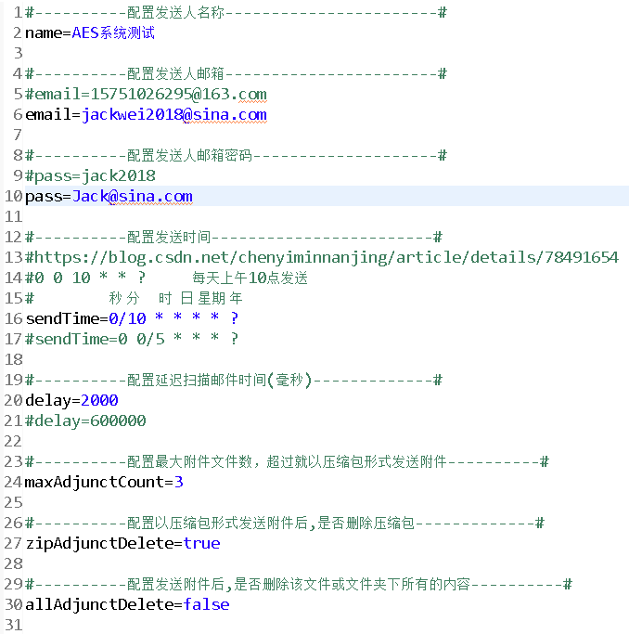

**2．收件人Excel导入（http://10.70.9.37:8010/aes/upload.jsp）**

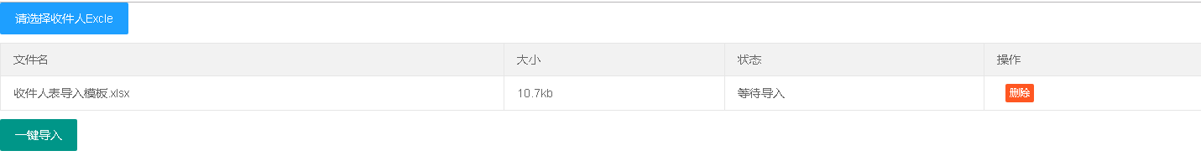

**3.显示成功,即导入成功**

**1.选择收件人Excel文件**

**2.点击导入**

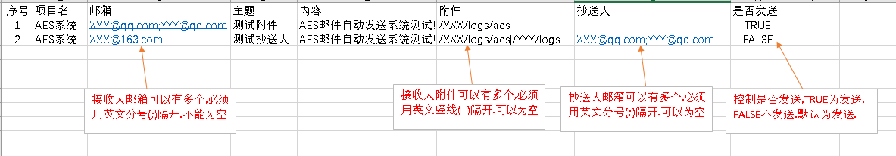

**3.日志查看(log4j.properties)**

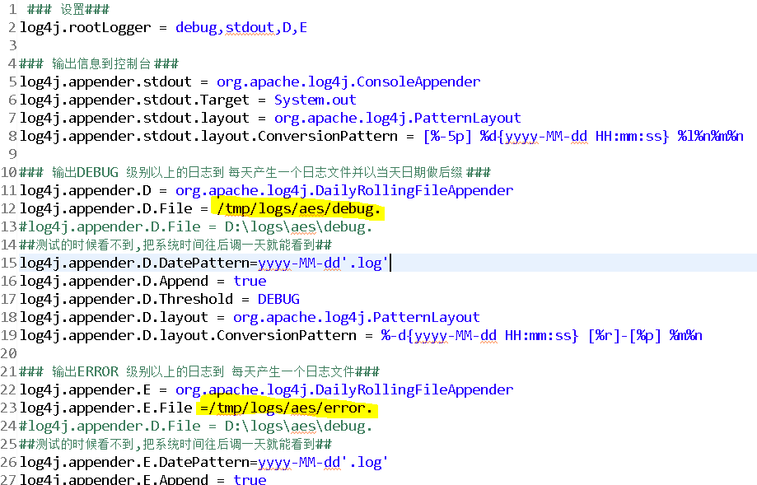

数据库log表

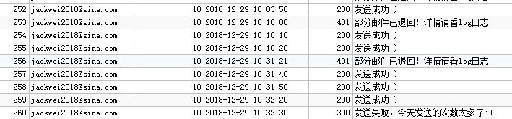

发送人邮箱

发送后标志

接收人id